CENTRO UNIVERSITÁRIO UNIFECAF

GRADUAÇÃO EAD

Anderson Brollo – 136762

Analise e Desenvolvimento de Software

Estudo de Caso

Foco Supermercado

Taboao da Serra

2025

Trabalho apresentado como requisito parcial de avaliação da disciplina **DataBase Modeling** do Curso de Graduação em **Analise e Desenvolvimento de Sistemas** do Centro Universitário UniFECAF.

Tutor: ***Fernando Leonid***

Sumário

1. CENÁRIO 1

2. lEVANTAMENTO DE REQUISTOS 2

3. MODELO CONCEITUAL 3

4. MODELO LÓGICO 4

5. MODELO FÍSICO 5

# CENÁRIO

Os proprietários de um **supermercado** precisam de um sistema que viabilize o armazenamento de informações sobre seus produtos, colaboradores e clientes para que quando ocorram as vendas todas as informações possam ser guardadas em uma base de dados segura, para que estes dados sirvam de insumos para realização de futuras vendas que possam fidelizar os clientes que costumam realizar compras neste supermercado. Por exemplo: Armazenando as informações das vendas realizadas para seus clientes, a empresa terá informações sobre as preferências de compras dos clientes, portanto será mais fácil enviar sugestões de compras direcionadas aos produtos que aquele cliente costuma comprar

# lEVANTAMENTO DE REQUISTOS

1. Perguntas ao cliente:
2. 1 - Há turnos de atendentes de caixa em cada estação ?
3. Sim, temos 3 turnos, pois trabalhamos da 7h da manha as 21h
4. 2 - Uma venda pode ser paga em várias formas de pagamento?  
    Sim o cliente pode pagar uma compra de diversas forma simultâneas
5. 3 - Os preços dos produtos tem validade inicial e final de preço com descontos promocionais registrados no sistema para o caixa ?
6. Sim, seria ótimo, pois podemos assim cadastrar quando um produto entra na promoção e quando ele volta ao preço normal.
7. 4 – Como você chama os tipos de produtos, quero dizer as categorias ou áreas de vendas, exemplo: hortifruti, açougue, bebidas? Ou isso não é muito importante neste momento?
8. Assim mesmo, mas não quero categorizar demais com subcategorias neste momento, nada como bebidas e subcategoria refrigerantes, sucos ou alcoólicas.
9. 5 – Quando você vende uma caixa de um produto, devemos ter o código da caixa ou de cada item, exemplo: caixa de leite com 12 unidades?
10. Vamos registrar somente por unidade, nossas vendas são varejo e sempre por unidade e não por caixa.
11. 6 - A captação do cadastro do cliente será feita no caixa com nome e CPF rapidamente ou sempre em guichê à parte, sendo assim o cupom fica sem nome com cliente Zero (ao consumidor)?
12. O caixa mesmo vai perguntar se o cliente aceita se cadastrar na hora, com nome, CPF e telefone apenas inicialmente. Mas este campo pode ser marcado como nota ao consumidor final sem cadastro. Teremos uma evolução futura para um cadastro mais abrangente no guichê de atendimento ao cliente, mas não agora.
13. 7 - Para iniciar uma estação, qual será o mecanismo ? Gerente/encarregado inicia com senha e para fechar acompanhar o caixa e fecha com senha de ambos ?
14. Sim sempre com a senha e permissão e conferência da gerencia e senha do atendente ao memso tempo, na abertura e fechamento do Turno do caixa
15. 8 – Voce quer um alerta de produto proximo ao vencimento ? Se sim quanto tempo antes ?
16. Sim, isso é importante, pelo menos 7 dias antes, para um email do setor de Monitoramento de Validades  
    9 – A aferição de margem de cada produto pode ser pelo valor da ultima compra ou temos de controlar o lote e cruzar os dados com as notas ficais de compra e aferir o valor de compra ?
17. Para uma aferição inicial acho suficiente que valor da ultima compra seja válido para isso.
18. 10 – Quais serão os níveis de permissão de acesso dos seus funcionários, colaboradores, administradores de escritorio ?
19. Abrir e fechar Caixa-Turno sempre tem de ter a senha do atendente e da gerencia. ( codigo do usuario e senha )  
    Excluir produto de uma compra e cancelar compra toda somente gerencia, e nunca após iniciar uma nova compra.  
    Quero controle por perfil de acesso, vamos combinar os limites juntos de cada perfil, mas inicialmente o que me importa é que existam perfis fechados e iguais para cada tipo de função interna de colaboradores
20. 11 - Vamos controlar as quantidades mínimas dos produtos com alerta automatizado ao departamento de compras ou em api dos fornecedores ? As quantidades mínimas são diferentes conforme a época do ano ?
21. Sim, quero um campo no cadastro de estoque com isso. Não vamos ainda ter estas quantidades sazonadas por época do ano, mas pelo menos uma quantidade mínima a ser mantida e com alertas.

## MODELO CONCEITUAL

Arquivo PDF na pasta: Anderson Brollo - 136762 - ADS - conceitual_supermercadoUni.pdf

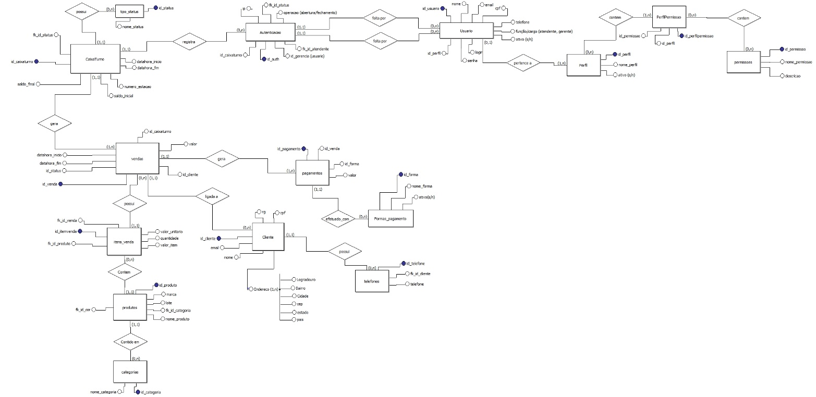

## MODELO LÓGICO

Arquivo PDF na pasta: Anderson Brollo - 136762 - ADS - logico_supermercadoUni.pdf

## MODELO FÍSICO